Digital TV Indoor Antenna
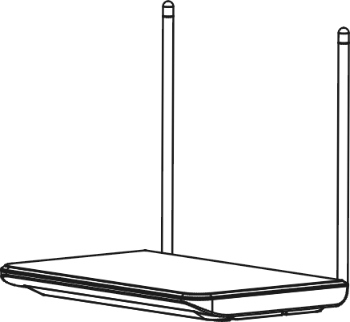
MODEL: DA-1203P

Terima Kasih kepada Anda atas pembelian DA-1203P. Sebelum Anda melakukan pemasangan, Diharapkan membaca buku Manual ini dengan seksama dan menyimpannya untuk informasi.

PERKENALAN

DA-1203P adalah sebuah Antena yang diperkuat dengan desain khusus untuk menerima sinyal digital teresterial broadcasting. Diperkuat dengan teknologi sirkuit yang membuat rendah terhadap gangguan sinyal, dimana akan membuat peneriamaan sinyal jauh lebih baik. Penampilan luar DA-1203NP didesain dengan mode slim.
Ketika menggunakan DA-1203P, Harap dipastikan terhubung dengan llistrik melalui STB (Set Top Box) dimana sumber listrik antena dapat melalui sebuah kabel coaxial atau melalui adaptor dimana disertakan pada paket DA-1203P
Fitur:
- Desain Menarik dengan mode Slim.
- VHF : Panjang penuh 15” x 2 / UHF : Patch
- Amp. Gain : VHF:20±3 dB / UHF:17±3 dB
- Output Return Loss : < -6 dB
- Teknologi penguat rendah kebisingan (< 2.5 dB)
- Impedansi RF Output : Untuk sistem TV 75 Ohm

ISI PAKET

Harap memeriksa isi paket, sebelum pemasangan.
- Unit utama DA-1203P
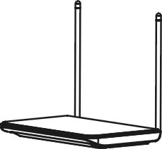
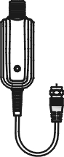
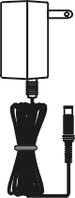
- Power Inserter
- Power adaptor
- Buku Manual

Power Adaptor
Unit utama DA-1203P
Power Inserter

SPESIFIKASI

- Jangkauan Frekuensi VHF: 170~230 MHz / UHF: 470~870 MHz
- Amp. Gain VHF: 20 ± 3 dB / UHF: 17 ± 3 dB
- Element Antena VHF : full extended 15” x 2 / UHF : Patch
- Tingkat kebisingan (Max.) < 2.5 dB
- Output Return Loss < -6 dB
- Impedansi Output RF Untuk TV Sistem 75 Ohm
- Kabel Coaxial RF 1.5C-2V IEC Male panjang 180CM
- Adaptor AC 230V / DC 12V / 250mA

PEMASANGAN

Antena dialiri listrik melalui power adaptor dan inserter

Langkah 1: Keluarkan unit utama DA-1203P.
Langkah 2: Keluarkan tiang VHF. Pastikan tiang VHF mendapatkan penerimaan sinyal yang baik.
Langkah 3: hubungkan power inserter ke konektor input antena pada Set Top Box atau TV Digital Anda.
Langkah 4: Ambil kabel coaxial yang tersambung pada antena dan hubungkan pada power inserter.
Langkah 5: Keluarkan power adaptor. Hubungkan ke input DC pada power inserter; dan sambungkan ujung AC ke Outlet AC. (Harap menggunakan Power adaptor yang sesuai)
Langkah 6: Nyalakan TV (atau STB dan TV).
Langkah 7: Sesuaikan arah antena untuk mendapatkan sinyal yang terbaik.

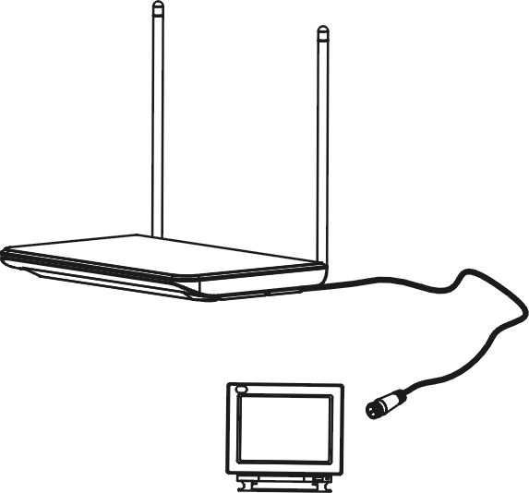
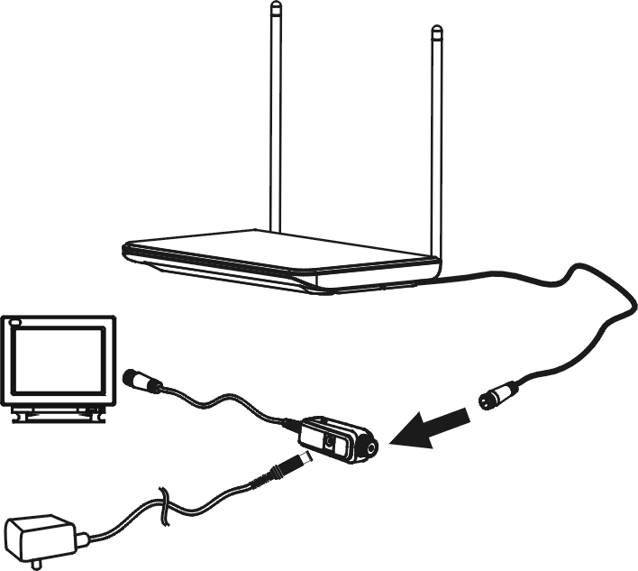

Kabel Coaxial
Kabel Coaxial

STB atau TV Digital

STB atau TV Digital
Power Inserter

Catatan : Harap pastikan Digital atau penerima TV digital
AC Adaptor
Atau TV Digital Anda mendukung fungsi sumber listrik untuk Antena (DC 5V), Dan pastikan fungsi tersebut aktif

PERHATIAN

Untuk penerimaan sinyal yang baik, Harap mengikuti kondisi dibawah ini.
1. Jauhkan antena dari sumber gangguan: jauhkan antena dari peralataan yang memerlukan penggunaan listrik besar seperti AC, Pengering Rambut dan microwave,. Dll.
2. Pasang setinggi mungkin: Untuk berjaga-jaga penerima sinyal digital teresterial, jika terhalang antara antena dengan arah tiang pemancar, dimana akan menyebabkan sinyal lemah. Hindari semua gangguan, penerima sinyal akan berfungsi lebih baik.
3. Letakkan antena dekat dengan jendela ketika menggunakan antena dalam ruangan. Jika layar dan film pelindung pada kaca terbuat dari material besi, akan menyebabkan terhalangnya sinyal. Letakkan antena jauh dari jendela bermaterial besi atau film jendela.

PEMECAHAN MASALAH

- Jika anda tidak bisa mendapatkan program digital sesuai yang diharapkan. Harap memeriksa kondisi berikut :
  - Periksa sambungan. Pastikan semua terhubung dengan benar.
  - Periksa power antena (fungsi power pada kabel coaxial) berjalan pada STB. Pastikan DA-1203P aktif (Harap memeriksa kembali buku manual pada STB atau TV.)
  - Jika Anda meletakkan DA-1203P dekat panel TV, harap untuk memindahkan antena jauh dari Panel TV Anda. Beberapa panel mungki memperlemah penerimaan sinyal antena.
- Sesuaikan arah dan posisi antena untuk mendapatkan sudut penerimaan sinyal yang terbaik.

KEAMANAN

Buku Manual ini menyimpan informasi yang penting mengenai antena TV Digital indoor. Harap membaca dengan seksama sebelum memulai pemasangan atau penyesuaian.

Kenali Simbol keamanan ini.

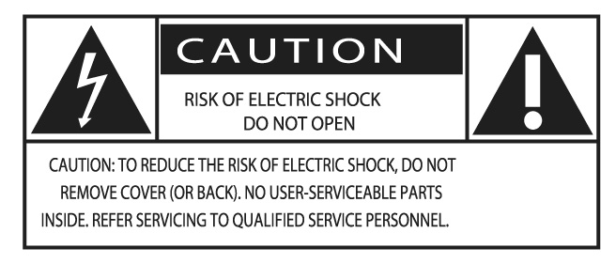
Tanda ‘petir’ menunjukkan adanya material yang muda menyalurkan listrik dan akan menyebabkan sengatan listrik.


“Tanda Seru” menandakan untuk memperhatikan fitur dimana anda harus membaca Buku Panduan dengan seksama untuk mencegah kesalahan pada pengoperasian dan masalah perawatan.


Peringatan
• Untuk menghindari sengatan listrik dan api, peralatan ini, tidak boleh terkena hujan atau lembab sehingga tidak dapat ditempatkan pada kondisi tersebut.


Perhatian
• Untuk mencegah sengatan listrik, pastikan sambungan terpasang dengan baik.

Instruksi penggunaan secara aman

- Baca buku manual ini.
- Ikuti langakah-langkah buku panduan.
- Perhatikan semua larangan.
- Lakukan sesuai instruksi buku manual.
- Dilarang menggunakan peralatan ini dekat dengan air.
- Bersihkan hanya dengan lap kering.
- Dilarang menghalangi semua ventilassi yang terbuka. Lakukan pemasangan sesuai instruksi.
- Jangan memasang dekat dengan sumber panas seperti radiator, produk bersumber panas, kompor atau perlengkapan lainnya yang dapat membuat sumber panas.
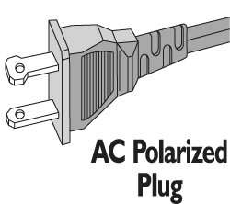
- Jangan mengabaikan tujuan keamanan pada steker polarisasi atau unit sejenis. Sebuah plug polarisasi memiliki dua bilah dengan satu lebih besar dari yang lain. Jenis penampang lebar atau cabang tiga disediakan untuk keselamatan. Harap mengunakan steker sesuai fungsinya.
- Lindungi sambungan kepala steker agar tidak terinjak atau tertekan. Jika sering terjadi akan menyebabkan kerusakan yang akan mempengaruhi arus listrik pada unit dan antena.
- Hanya menggunakan aksesoris atau penunjang sesuai bawaan produk.
- Gunakan hanya dengan gerobak berdiri, tripod, braket, meja yang ditentukan oleh produsen atau dijual dengan produk ini. Ketika menggunakan tambahan pijakan untuk memperhatikan agar tidak mudah terguncang sehingga terjatuh yang dapat menyebabkan kerusakan pada unit.
- Cabut peralatan ini ketika terjadi badai atau tidak digunakan pada waktu yang lama.
- Lihat semua teknis perbaikan yang memenuhi syarat. Perbaikan diperlukan bila peralatan rusak karena hal apapun. Seperti kabel listrik, steker rusak, cairan tumpah atau terkena hujan dan didaerah lembab, peralatan tidak dapat beroperasi dengan baik.
- Peralatan tidak boleh terbuka pada tempat yang mudah terkena percikan atau cipratan.
- Jangan meletakkan sumber bahaya apapun pada perlengkapan (seperti. Cairan pada benda, atau lilin).

Perhatian untuk USA

Peralatan ini telah diuji dan dinyatakan sesuai dengan standar perangkat digital kelas B, sesuai dengan 15 bagian dari batas peraturan FCC. Perangkat ini dirancang untuk memberikan perlindungan terhadap intefensi berbahaya pada pemasangan dirumah. Peralatan ini menghasilkan, menggunakan dan dapat menangkap frekuensi radio dan jika tidak terpasang dan digunakan sesuai dengan buku manual, dapat menyebabkan gangguan interfensi pada komunikasi radio.
Namun, tidak ada jaminan bahwa interfensi tidak akan terjadi pada pemasangan tertentu. Jika peralatan ini menyebabkan gangguan pada radio atau televisi Anda, yang dapat dilakukan adalah dengan mematikan dan menyalakan, pengguna dianjurkan untuk mencoba memperbaiki interfensi gangguan dengan lebih dari 1 langkah-langkah berikut :
- Pindahkan tempat antena Anda.
- Kurangi gangguan antara / hambatan TV dengan antena.
- Hubungkan perlengkapan ke sebuah outlet pada sirkuit yang berbeda dari antena Anda yang terhubung.
- Konsultasi pada tempat Anda membeli atau pakar radio / teknisi TV yang dapat membantu.

Perhatian Untuk Kanada
Tingkatan Kelas B
Perangkat digital ini tidak melebihi batas-batas Kelas B untuk emisi tingkat kebisingan radio dari perangkat digital seperti yang ditetapkan dalam Peraturan Interferensi Radio Departemen Komunikasi Kanada.
Peralatan Digital kelas B cocok dengan ICES-003 di kanada.

Garansi

Item | Digital TV Indoor Antenna | Tanggal pembelian :
Model | DA-1203P
Konsumen | Nama： | TEL：
Konsumen | Alamat：
Agency | Nama： | Cap Toko：
Agency | TEL： | Cap Toko：
Agency | Alamat： | Cap Toko：



1. Produk ini telah lulus kualitas kontrol ISO9001. Apabila terjadi kerusakan dalam penggunaan sesuai dengan buku petunjuk, silahkan hubungi dealer Anda atau perusahaan kami untuk melakukan reparasi.
2. Silahkan isi kartu garansi dengan lengkap.
3. Kartu garansi harus dibubuhi cap dari toko tempat Anda melakukan pembelian.
4. Garansi berlaku selama 1 tahun terhitung dari tanggal pembelian, apabila penggunaan sesuai dengan buku petunjuk, maka apabila terjadi kerusakan, tidak dikenakan biaya reparasi.
5. Apabila pembelian telah dilakukan lebih dari 1 tahun, maka akan dikenakan biaya reparasi.

Technical Support:
Terima kasih atas partisipasi Anda dalam membeli produk kami, apabila Anda memiliki pertanyaan dapat menghubungi Customer Service kami, TEL: (021) 29068730/31/32
Waktu layanan：Senin - Jumat: Pagi : 08:00~12:00 & Siang : 13:00~17:00

